Archivní číslo vzorku | 7828
Odběrové číslo vzorku | JN P7
Pořadové číslo karty vzorku v databázi | 1931
Místo | Česká Rybná
Objekt | Polychromovaná socha SV. J. NEPOMUCKÉHO
Místo odběru popis | 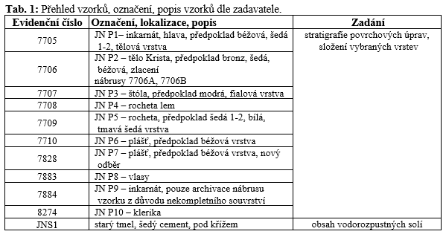
Místo odběru foto | 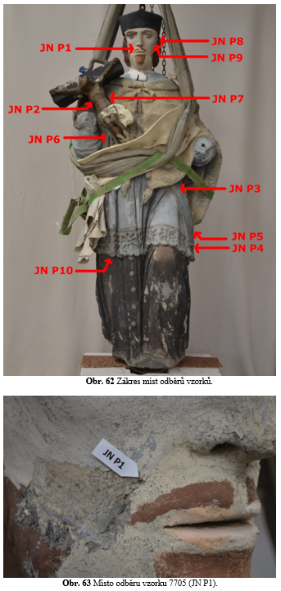  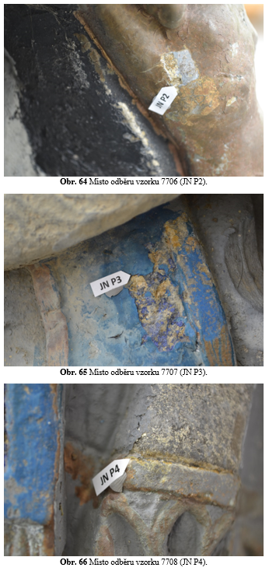  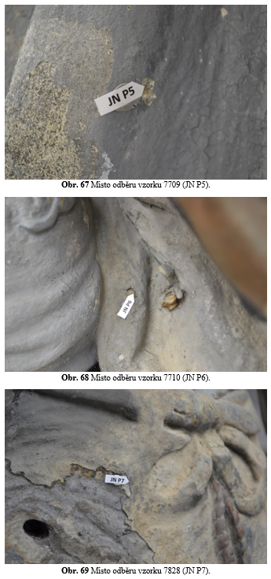  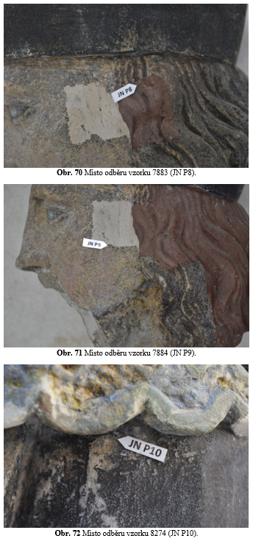
Typ díla | Socha
Typ podložky (v případě vzorků povrchových úprav / barevných vrstev) | Kámen
Datace objektu
Zpracovatel analýzy | Lesniaková Petra
Datum zpracování zprávy k analýze | 25. 7. 2016
Číslo příslušné zprávy v databázi zpráv | 2016_32

Výsledky analýzy
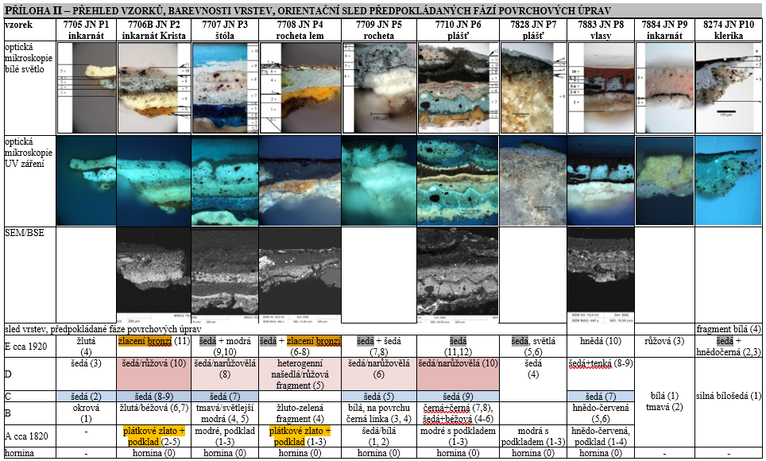

Průzkum povrchových úprav

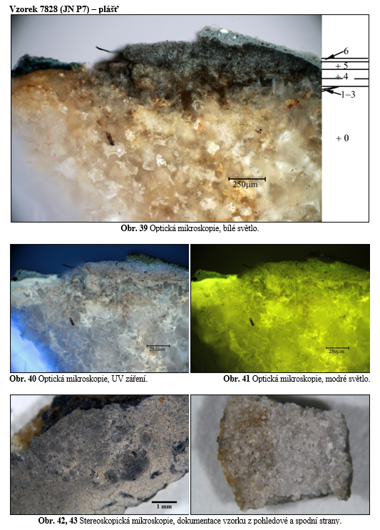

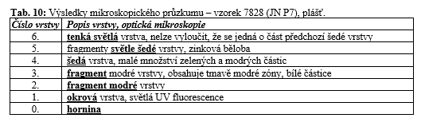

Závěr

V rámci mikroskopického průzkumu byly studovány vzorky povrchových úprav pískovcové sochy sv. Jana Nepomuckého pocházející z obce Česká Rybná. Z průzkumu vyplývá přítomnost minimálně pěti fází povrchových úprav sochy světce, jejichž přehled s hypotetickým vzájemným rozřazením barevných vrstev je uveden v příloze (Příloha II). Na základě provedeného průzkumu lze předpokládat přítomnost dvou starších fází povrchových úprav v polychromní podobě. Následují pravděpodobně dvě monochromní úpravy a nejmladší pohledově uplatněná polychromie.

Pouze na vybraných vzorcích (7706, 7708, 7707) byl realizován materiálový průzkum barevných vrstev metodou elektronové mikroskopie s energiově-disperzní analýzou (SEM/EDX). Z průzkumu vyplývá, že předpokládané nejstarší dochované povrchové úpravy, například podklady pro zlacení plátkovým zlatem, obsahují chromovou žluť (1815) nebo mletý baryt (1810-1820). Lze tedy předpokládat, že nejstarší dochované povrchové úpravy nevznikly dříve než přibližně po roce 1815.

Ve vybraných analyzovaných povrchových úpravách byly identifikovány následující pigmenty, případně plniva a kovy, které jsou součástí pozlacovačských technik:
Bílá, průhledná: olovnatá běloba, barytová běloba / mletý baryt (1810-1820), křemenná zrna, zinková běloba (1834), titanová běloba (1920), uhličitan vápenatý
Žlutá/okrová: chromová žluť (1815), okr
Červená: suřík, železitá červeň
Modrá: ultramarín, pruská modř (1750)
Šedá, černá: pigmenty na bázi uhlíku
Zlacení: plátkové zlato, prášková bronz (šupiny mědi s příměsí zinku)

Fotodokumentace analýzy

